实习1 直线生成

**1、实验目的**

**编程实现给定起点A(x1,y1)到终点B(x2,y2)的直线生成。**

掌握DDA直线画法、中点画线法和Bresenham画线法;

掌握VC++简单程序设计方法。

**2、实验内容**

根据提供的程序框架，修改部分代码，完成画一条直线的功能，已经给出DDA绘制直线方法，可以参考该方法，实现其他直线生成算法。

具体步骤

**1、创建所有实习唯一工程（EXE工程CGExe）；**

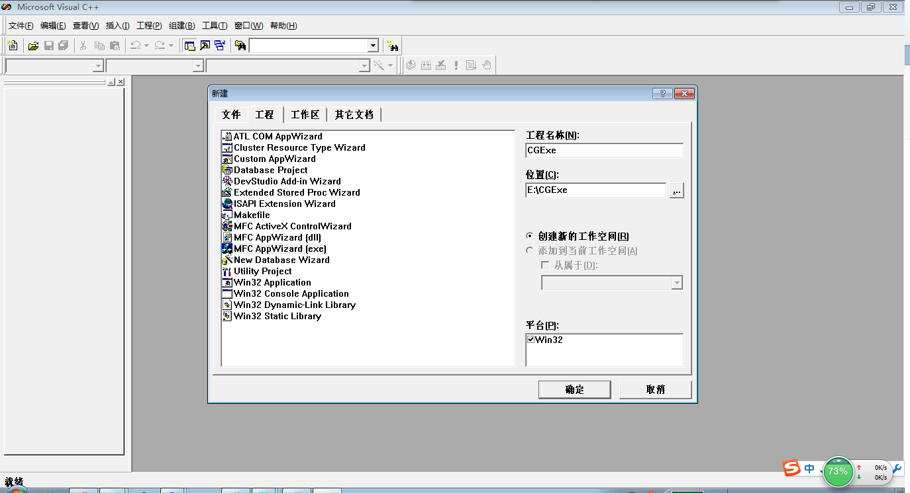

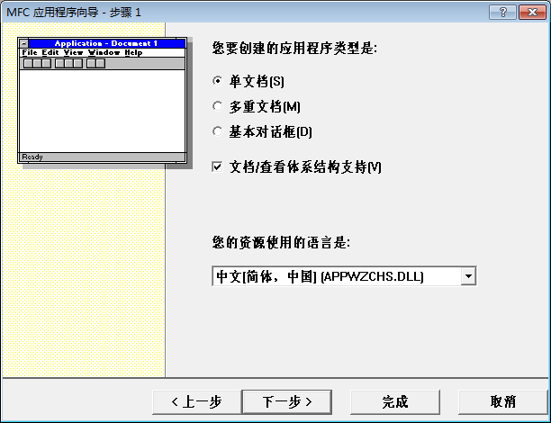

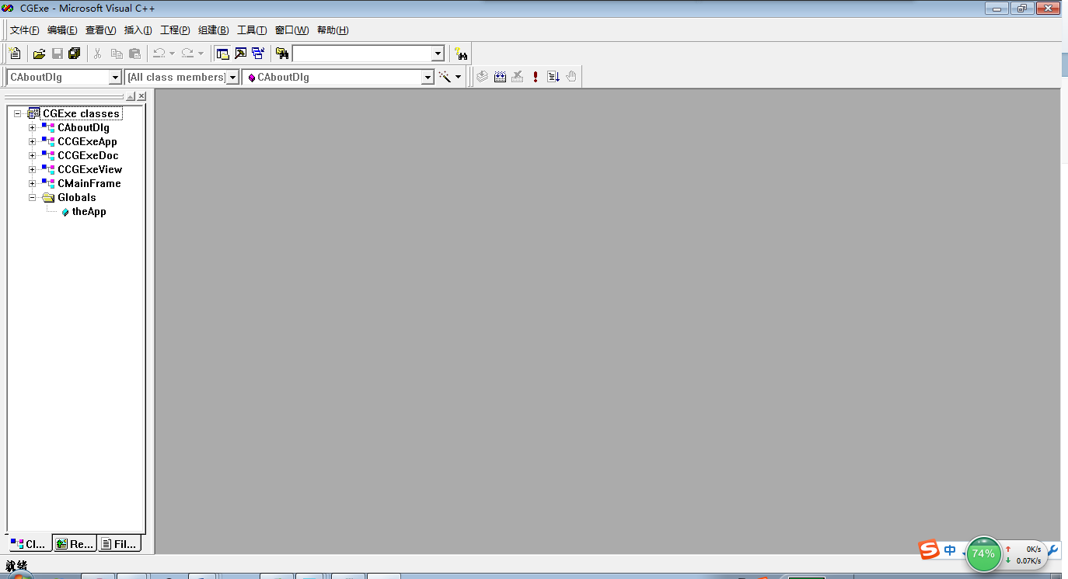

**2、创建自定义类，CDDALine（CGExe Classes—>右键—>新建类）；**

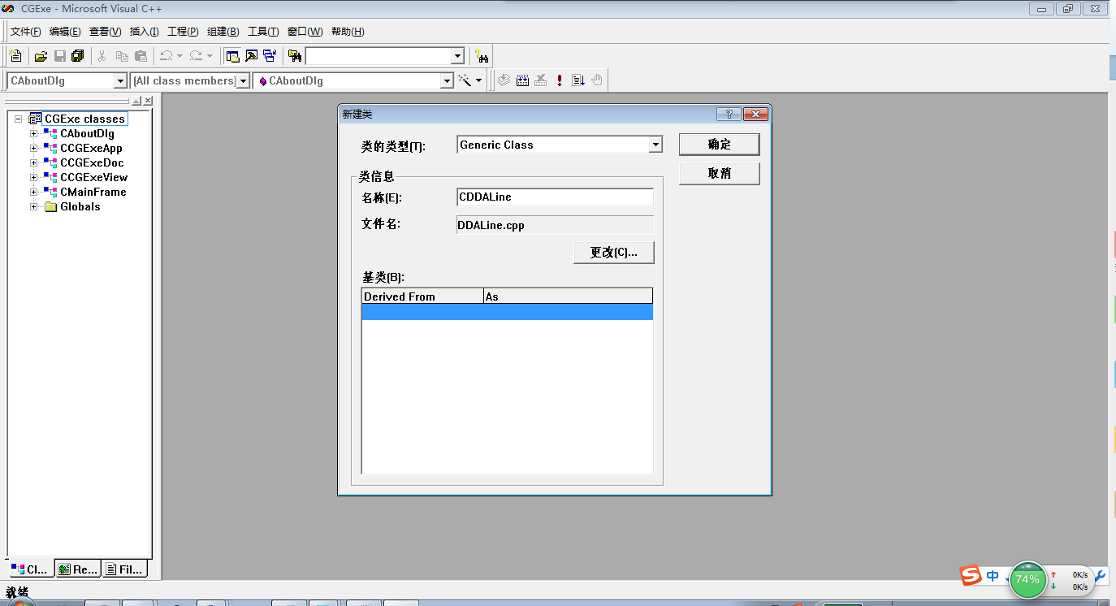

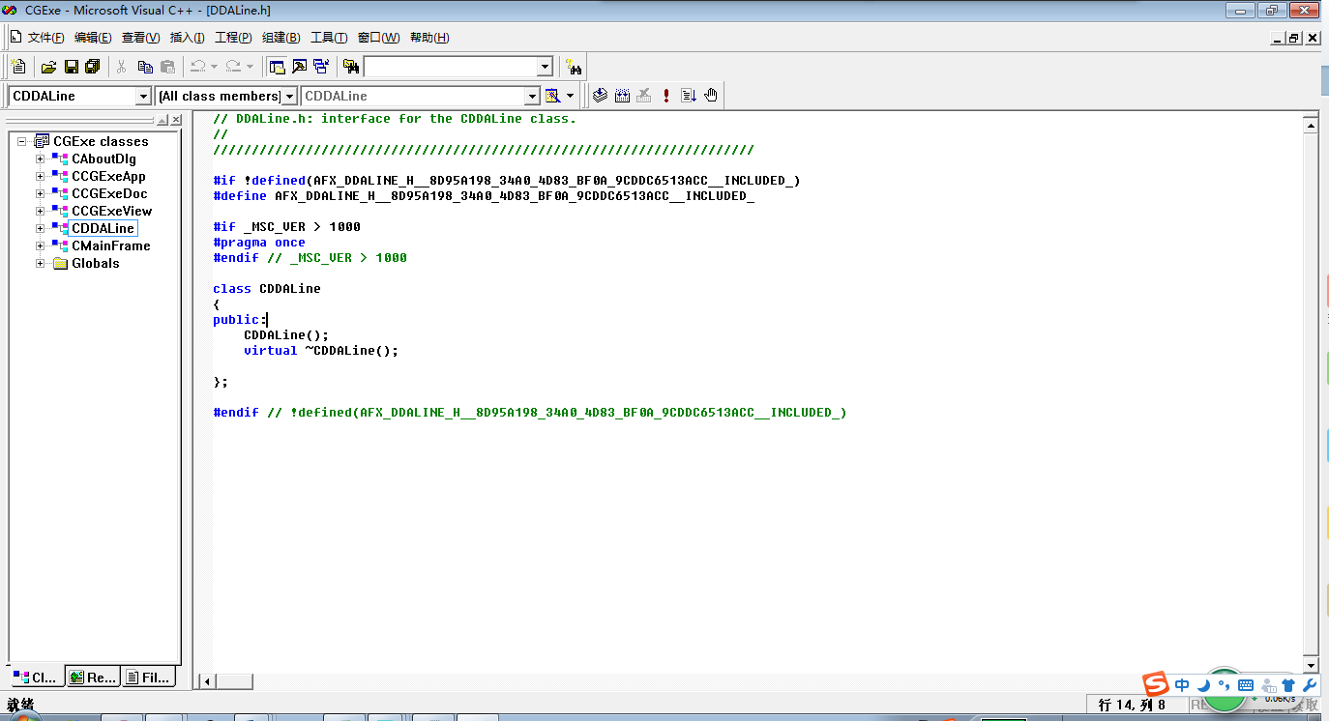

**3、在CDDALline类中，添加属性和函数（方法），即添加直线的起点、终点方法及绘制函数；**

**int x1,y1;**

**int x2,y2;**

**void setPoint(int x1,int y1,int x2,int y2);**

**void Draw(CDC *pDC);**

**添加属性（CDDALine类名—>右键—>Add Member Variable）**

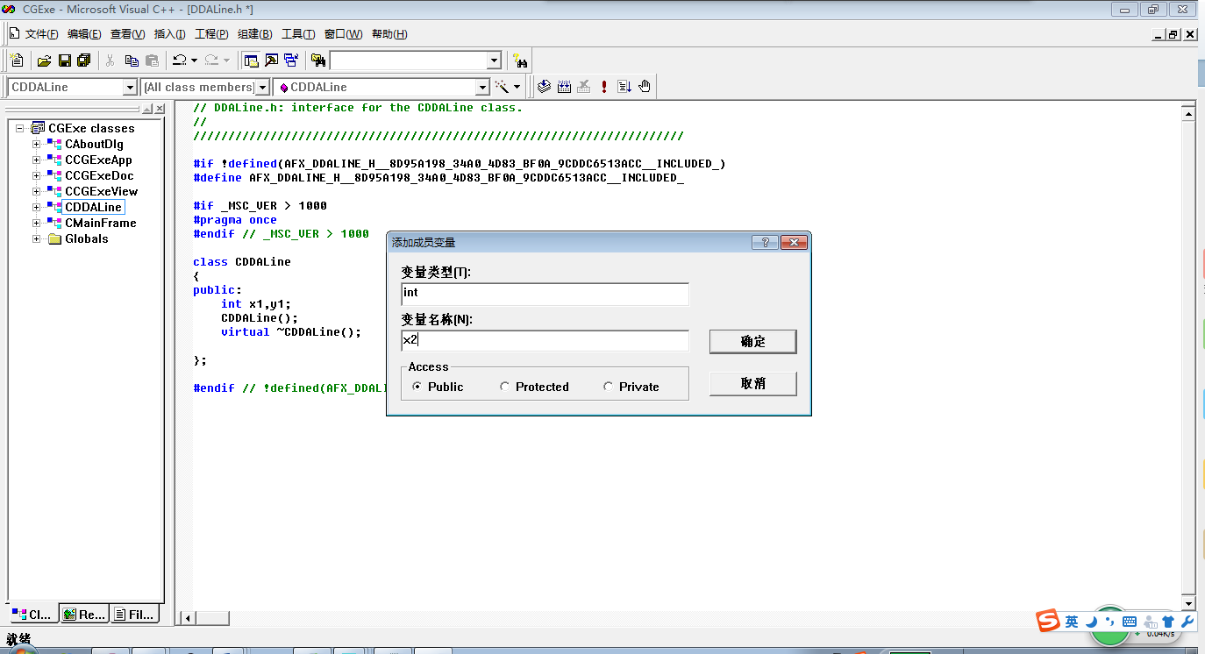

**添加属性（CDDALine类名—>右键—>Add Member Function）**

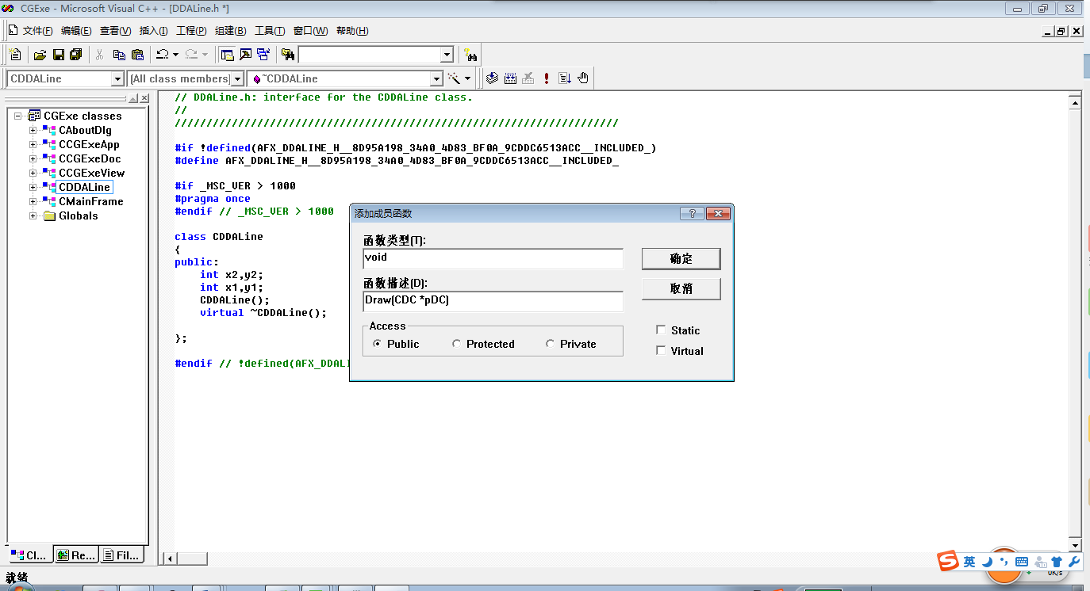

**添加设置点坐标后，代码如下：**

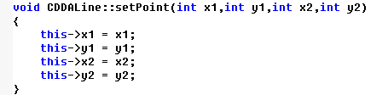

**重点是完成Draw函数，实现从起点到终点的直线生成绘制。**

**4、自定义类的调用（CCGEXEView类名—>右键—>Add Member Variable）**

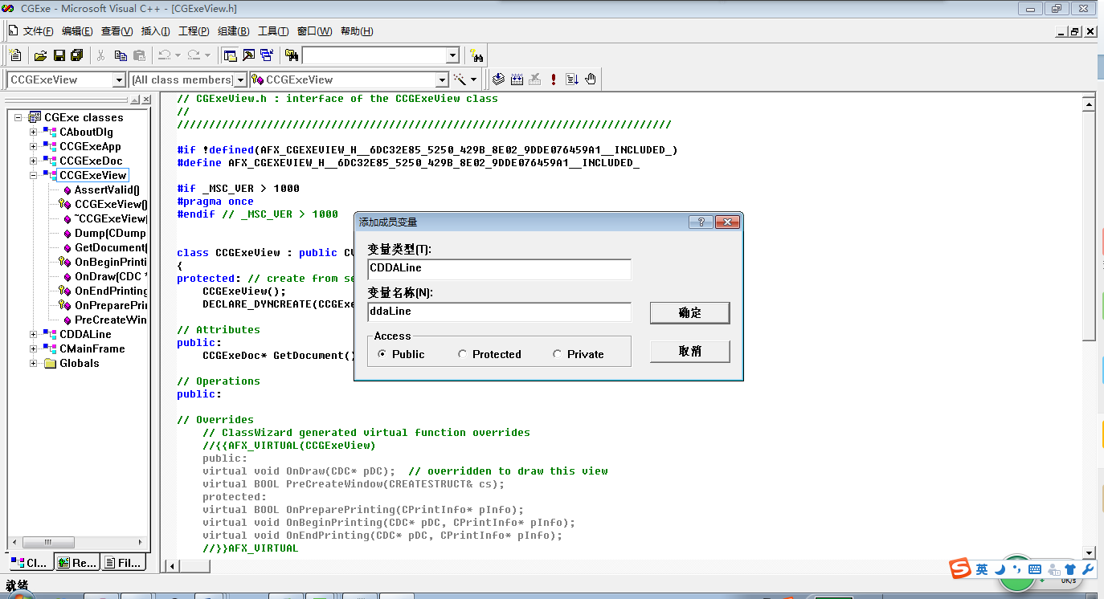

**CDDALine ddaLine;**

**5、在CCGVIEW类的OnDraw函数中，调用ddaLine的绘制函数；**

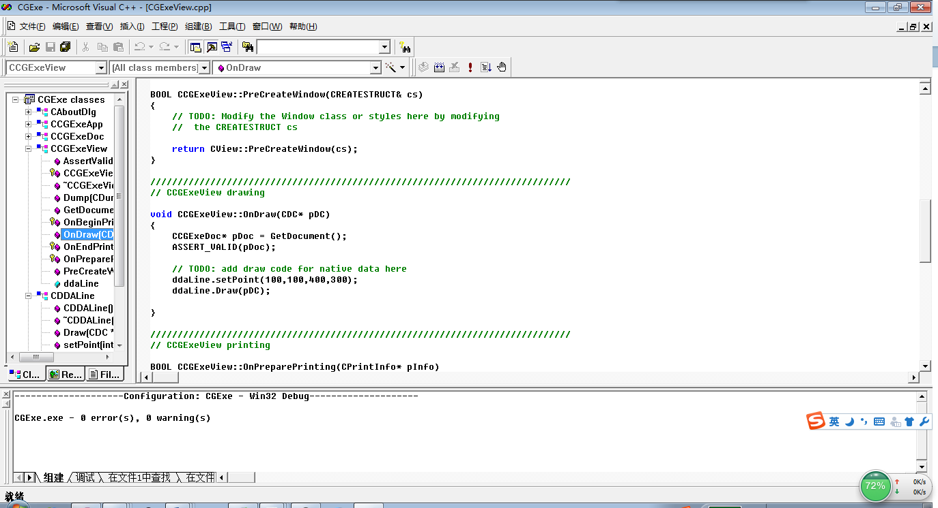

**为了扩展方便，可以在CDDALine类中，添加不同绘制方法DrawM（CDC *PDC）实现中点画线绘制或DrawB（CDC *PDC）实现Bresenham绘制。**